МКОУ «Медвежьегорская СОШ №1» (3.02.2021)

Анкета для обучающихся по питанию в школьной столовой
(В анкетировании приняли участие 288 родителей)

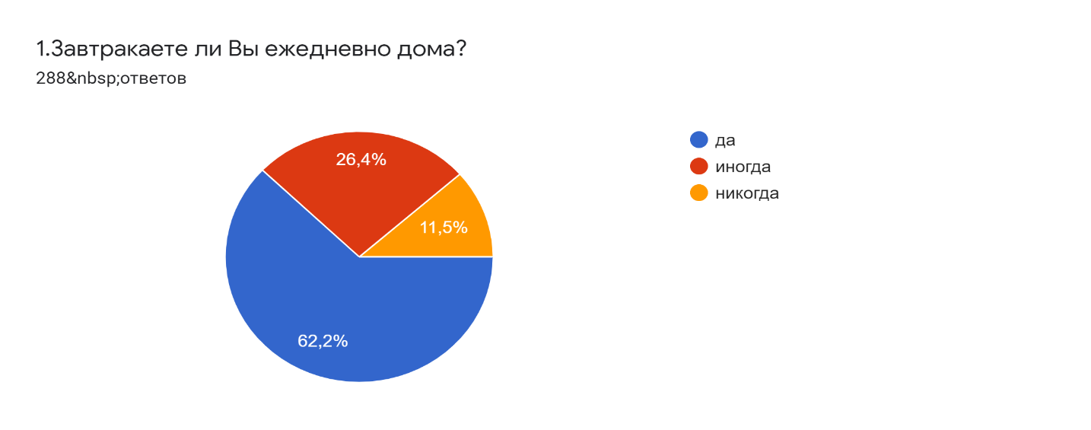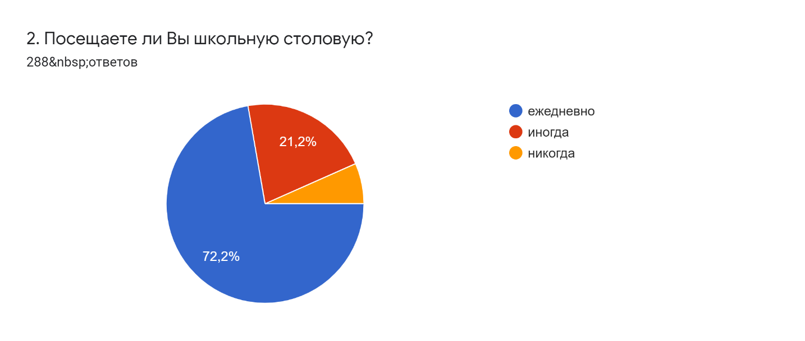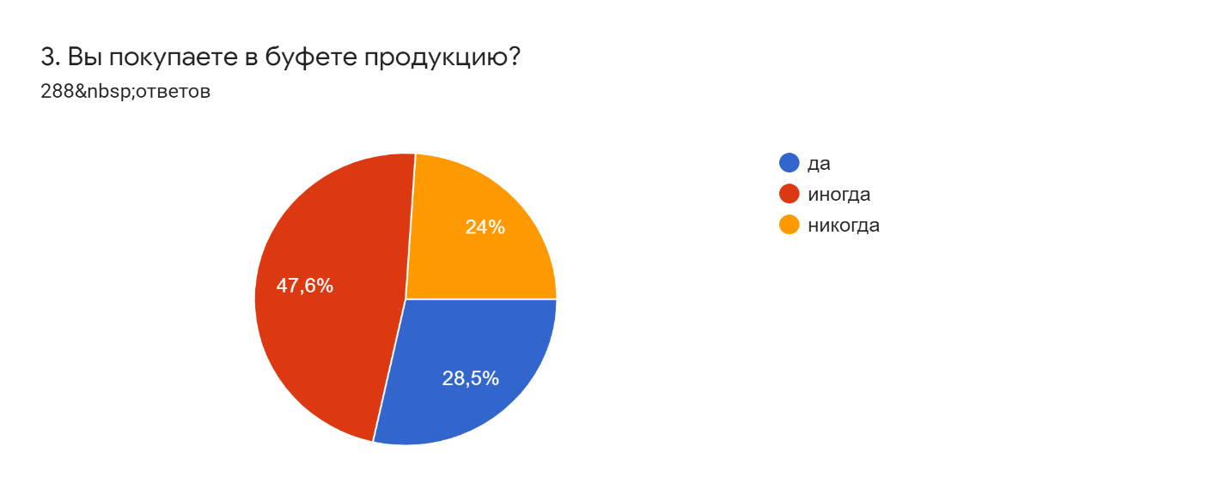
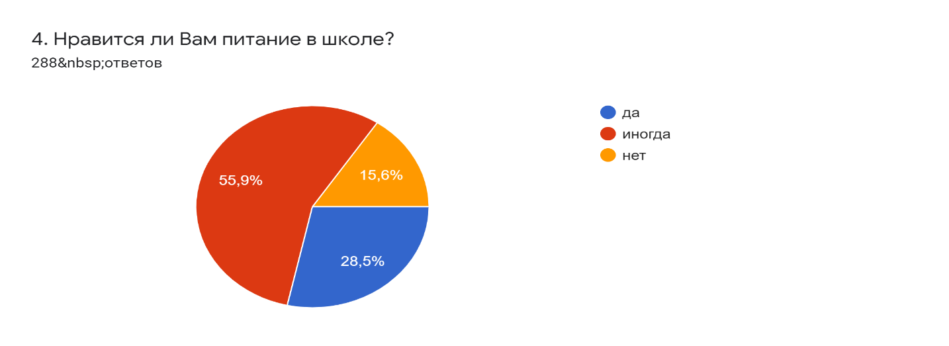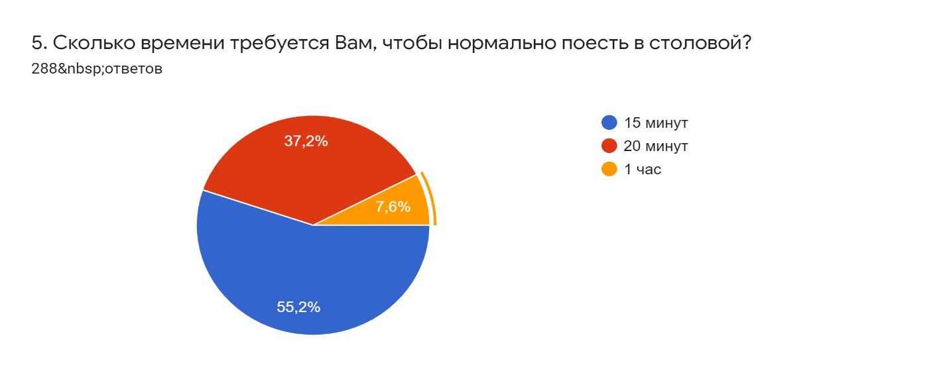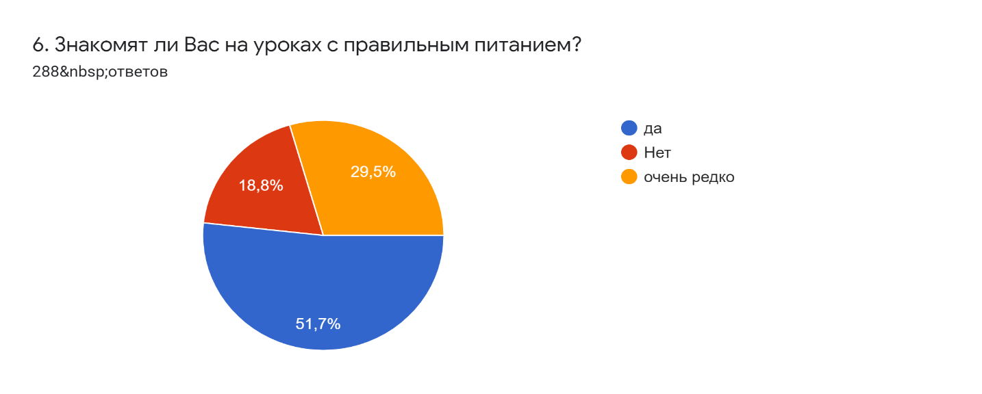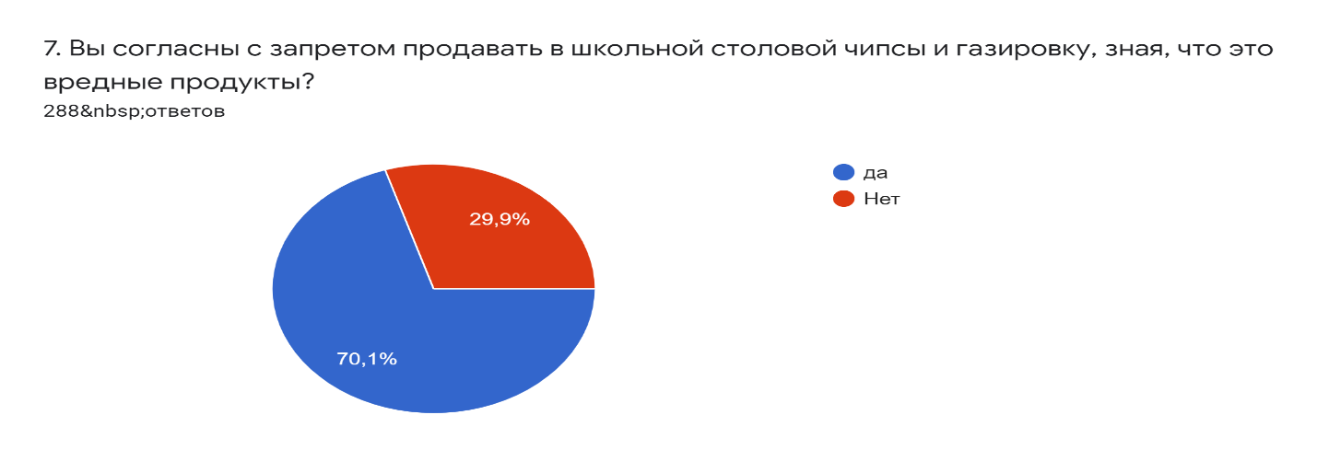
№ | вопрос | чел | %
1. | Завтракаете ли вы дома ежедневно?
 | да | 179 | 62.2
 | иногда | 76 | 26,4
 | никогда | 33 | 11, нет 5
2. | Посещаете ли вы школьную столовую?
 | ежедневно | 208 | 72,2
 | иногда | 61 | 21,2
 | никогда | 19 | 6,6
3 | Вы покупаете в буфете продукцию?
 | да | 82 | 28,5
 | иногда | 137 | 47,6
 | никогда | 69 | 28,5
4. | Нравится ли Вам питание в школе?
 | да | 82 | 28,5
 | иногда | 161 | 55,9
 | нет | 45 | 15,6
5. | Сколько времени требуется вам, чтобы поесть в столовой?
 | 15 минут | 159 | 55,2
 | 20 минут | 107 | 37,2
 | 1 час | 22 | 7,6
6. | Знакомят ли вас на уроках с правильным питанием?
 | да | 149 | 51,7
 | нет | 54 | 18,8
 | редко | 85 | 29,5
7. | Вы согласны с запретом продавать в школьной столовой чипсы и газировку, зная, что это вредные продукты?
 | Да | 202 | 70,1
 | нет | 86 | 29,9

